Võru linnas Luha tn 16 DP sademevee alalt ärajuhtimise ja eesvoolude vastuvõtu analüüs

aprill 2023

Töö nimetus: Võru linnas Luha tn 16 DP sademevee alalt ärajuhtimise ja eesvoolude vastuvõtu analüüs

Töö number: 22072

Tellija: OÜ Hendrikson & Ko

Vastutav täitja: Kadri Normak

Koostajad: Kadri Normak

Rein Kitsing (Merin OÜ)

Kontrollija: Rein Kitsing (Merin OÜ)

Maves OÜ

Marja 4D Tallinn, registrikood 10097377

[www.maves.ee](http://www.maves.ee) e-post: [maves@maves.ee](mailto:maves@maves.ee)

Ettevõte on sertifitseeritud kvaliteedijuhtimissüsteemi standardi ISO 9001:2015 alusel.



Võru linnas Luha tn 16 kinnistu idaosas kulgeb selle lõunapiirilt (Turba tn) põhjapiirini (Luha tn) kraav ca 420 m pikkuselt.

Kraavi lähe on Turba tn truubist 0,65 km ülesvoolu Jaama tn 19a kinnistul asuvast tiigist ja suubumine toimub Koreli ojja 1 km allavoolu.

Turba tänava truubist allavoolu on kolm truupi. Esimese Luha tänava truubi vähim läbimõõt on 0,6 m. Väiksema läbimõõduga truubid kraavil asuvad Piiri tänav T4 teemaal, mõlemad läbimõõduga 0,5 m. Neist esimese suue oli ülevaatuse ajal (16. juunil 2022. a) pooles läbimõõdus vees olukorras, kus vooluhulk oli vaid paar liitrit sekundis ning teine alumise truubi veepind langes astanguliselt Koreli ojja.

0,5 m läbimõõduga truubi läbilaskevõime on surveta vooluolukorras 0,2 m3/s. Survelises vooluolukorras survel 1,5 m on truubi läbilaskevõime 0,5 m3/s ja vesi ulatuks kallasteni.

Luha 16 kinnistul on kraavi keskmine sügavus kuni 1 m, põhjakõrgus 71.80 m – 71.50 m, kuid kraav on praktiliselt languta Turba tänavast 200 ja 300 m allavoolu (vt joonis 1) asuvate kõrgema põhjaga kraavilõikude tõttu (mõõdistatud kraavi põhja kõrgused 71.85 ja 71.92).

Kraavi läbilaskevõime, arvestades kraavi parameetreid, on ligikaudu 0,2 m3/s – sellisel juhul on kraav kallasteni vett täis. Setete eemaldamisega kraavist piirkonnast 200 ja 300 m Turba tänavast allavoolu saab tekitada kraavile langu, tänu millele suureneks kraavi läbilaskevõime kuni 0,5 m3/s.

Koos kraavil allavoolu asuva kolme truubiga, kus iga truubi ees tekib lisapaisutus, on korrastatud kraavi läbilaskevõime kuni 0,3 m3/s ja veepind jääks kraavi kaldast 0,2 – 0,3 m võrra allapoole. Kui arvestada kraavi valgala tippvooluhulgaks 0,1 m3/s, on korrastatud kraavi võimalik juhtida sajuvett vooluhulgaga kuni 0,2 m3/s.

Planeeringuala lõunaosa sademeveed on ette nähtud juhtida sademeveepumpla kaudu olevasse kraavi. Planeeringuala pindade jaotus on:

* Katused – 23 063 m2;
* kõvakatetega alad – 13 800 m2;
* haljasalad – 11 200 m2.

Vihmade intensiivsus suve-sügisperioodil on viimaste aastakümnete jooksul kasvanud ning seda arvesse võttes on arvutuse aluseks on võetud paduvihm intensiivsusega 50 mm/h. Arvutuslik sajuvee kogus 1 tunni (h) jooksul on pindadelt:

* Katused: 23 063 · 0,05 = 1 153 m3;
* kõvakatetega alad: 13 800 · 0,95 · 0,05 = 656 m3;
* haljasalad: 11 200 · 0,05 · 0,05 = 28 m3.

Pindadelt 1h jooksul kogunev sajuvee maht on kokku 1 837 m3, mis teeb keskmiseks vooluhulgaks 0,51 m3/s, kui see ühe tunnise saju ajal ära juhtida.

Arvestades korrastatud kraavi vastuvõetava vooluhulgaga kuni 0,2 m3/s, on sinna võimalik juhtida 1 h saju jooksul kuni 720 m3 vett. Kokkuvõttes on vajalik mahutada vähemalt 1 117 m3 sajuvett, et seda saaks pumbata eesvoolukraavi intensiivse ühe tunnise saju järel.

Koreli oja veepind oli kraavi suudmes ca 71,0 m vaatluspäeval 16. juunil 2022. aastal, kui viimastel päevadel oli sademeid olnud ca 50 mm. Koreli oja eesvooluks oleva Tamula ja Vagula järvedest lähtuva Võhandu jõe, selle vana sängiosa (Vanajõgi) maksimaalne veepind võib ulatuda 71,3 m ja see ei mõjuta Luha tn asuva kuivenduskraavi veepinna kujunemist sõltuvalt juurdevoolude vooluhulkadest.

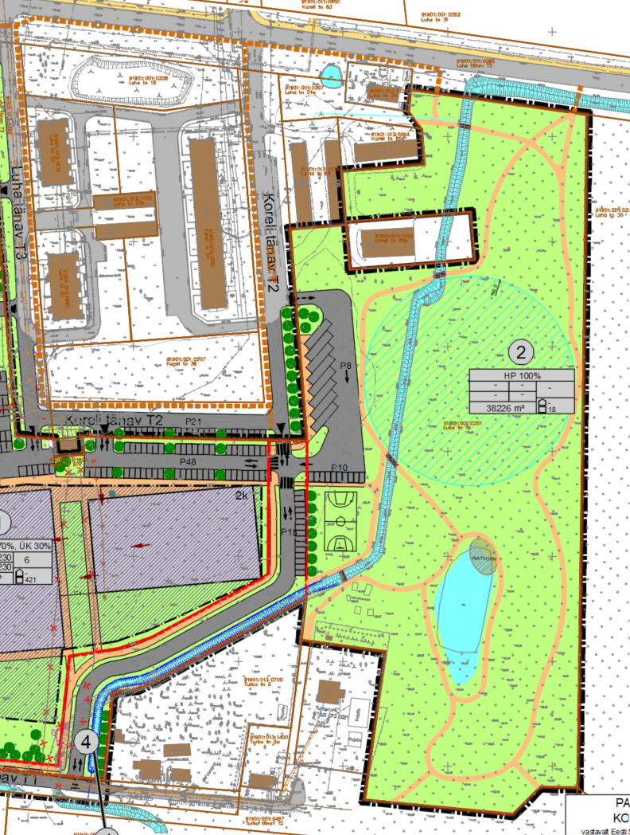

Puhastamist vajavad kraavilõigud

Joonis . Väljavõte Luha 16 DP tehnovõrkude koondplaanist (OÜ Hendrikson ja Ko 21.04.2023)